LEIRSKOLE PÅ BJØRNSUND
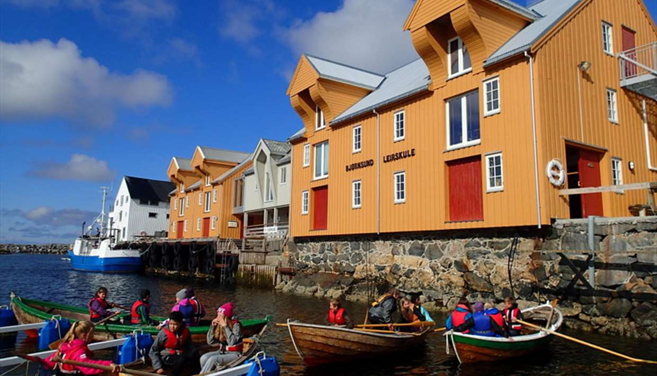

Pakkeliste:
Må ha:
- Sengetøy (putetrekk, dynetrekk og laken (90×200)) – Vi har dyner og puter til alle!
- Et stort og et lite håndkle
- Toalettsaker
- Lue
- Ullskjerf/hals
- To par votter/hansker (de blir fort våte og skitne)
- Gummistøvler
- Regntøy (jakke og bukse – vann- og vindtett)
- Ekstra utejakke
- Ett par lette sko/joggesko (vi har fotball-, volleyball- og bocciabane)
- Ullundertøy (langermet skjorte og stillongs)
- To langbukser
- To-tre t-skjorter/skjorter
- Tre par ullstrømper
- To par ull/raggsokker
- En tjukk ullgenser
- En tynn genser eller fleece
- Innetøy etter eget ønske

Kjekt å ha:
- Fiskestang!
- Lommelykt/ hodelykt!
- Klokke
- Badetøy
- Innesko
- Musikkinstrument
- Solkrem
- Kiosk: Vi tar helst kort eller Vipps, og har også T-skjorter og krus.

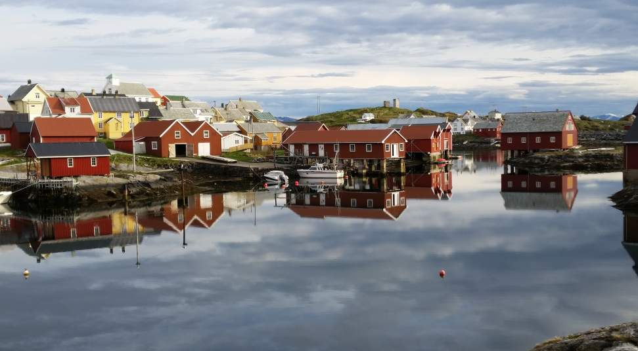
Dagsplan
Frokost | 08.30
Undervisning | 10.00 – 13.00
Lunsj | 13.00
Undervisning | 15.00 – 18.00
Middag | 18.00
Ro på rommene | 23.00

Program
- Mandag
Innkvartering, informasjon og ro-eksamen!
- Tirsdag
Havfiske, natursti, vi setter garn og teiner, og rotur
Vasking og kiosk på kvelden.
- Onsdag
Vi tar opp garn og teiner og ser på fangsten. Ro-orientering og 50-lek.
Krabbeakademi på kvelden.
- Torsdag
Tur til fyret og fjæreekskursjon.
Fortellerkveld.
- Fredag
Rydding, vask og vaskesjekk, avreise.
Programmet er avhengig av vær og vind, og det kan skje endringer!

